DECLARAÇÃO DE AUTORIA E RESPONSABILIDADE

Mossoró, 13 de Julho de 2018.

Ao
Conselho Editorial - Revista Científica: Revista de Ciências Agrárias

Ref.: Submissão do manuscrito “aclimatação de mudas micropropagadas de cultivares de abacaxizeiro em substratos orgânicos”

Nós, autores do manuscrito “aclimatação de mudas micropropagadas de cultivares de abacaxizeiro em substratos orgânicos”, declaramos que o artigo é original e que não se encontra sob análise em qualquer outro veículo de comunicação científica ou que tenha sido publicado em outro periódico científico de forma total ou parcial. Também, os autores reconhecem que o manuscrito em submissão ou outro que contenha os mesmos dados originais não poderá ser submetido simultaneamente e nem posteriormente a este ou a outro periódico, de qualquer natureza, sob pena de incorrer em ilícito civil e penal perante a lei nº 9.610/98 (lei do direito autoral).
Nós autores somos responsáveis por todos os conceitos, opiniões e interpretações que constam no manuscrito; que não foram omitidas informações a respeito de financiamentos para a pesquisa ou ligação com pessoas ou empresas que possam ter interesse direto nos dados apresentados no manuscrito; e concordamos com a transferência dos direitos autorais do artigo publicado referente á este manuscrito para a Revista Científica: Revista de Ciências Agrárias (ISSN 1984-5529).
Declaramos a seguir as participações dos autores no manuscrito:

Nome do autor | Contribuição
Jefferson Bittencourt Venâncio | Condução da pesquisa e redação científica
Wellington Farias Araújo | Mentor da pesquisa e responsável pela captação de recursos
Edvan Alves Chagas | Auxilio na pesquisa e captação de recursos

Por estarmos todos em acordo com o texto presente neste documento, assinamos a presente carta.

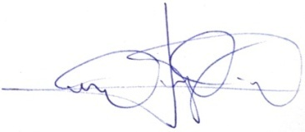  _________________________________  Jefferson Bittencourt Venâncio  Engenheiro Agrônomo  Autor | _________________________________  Wellington Farias Araújo  Dr. Engenheiro Agrônomo  Co-autor 1
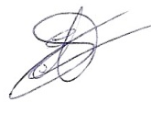
_________________________________
Edvan Alves Chagas
Dr. Engenheiro Agrônomo
Co-autor 3

